Evidencia trabajo NOSQL

Grupo #1

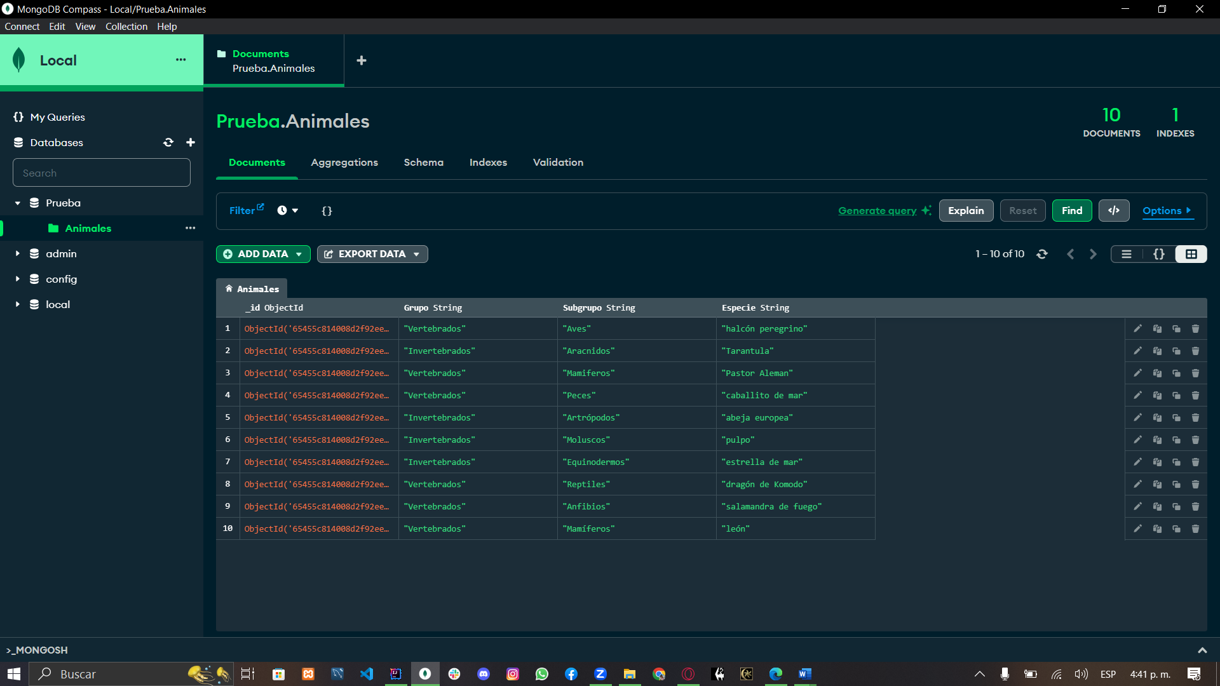

Búsqueda:

1. Buscar “Mamíferos” en el Subgrupo

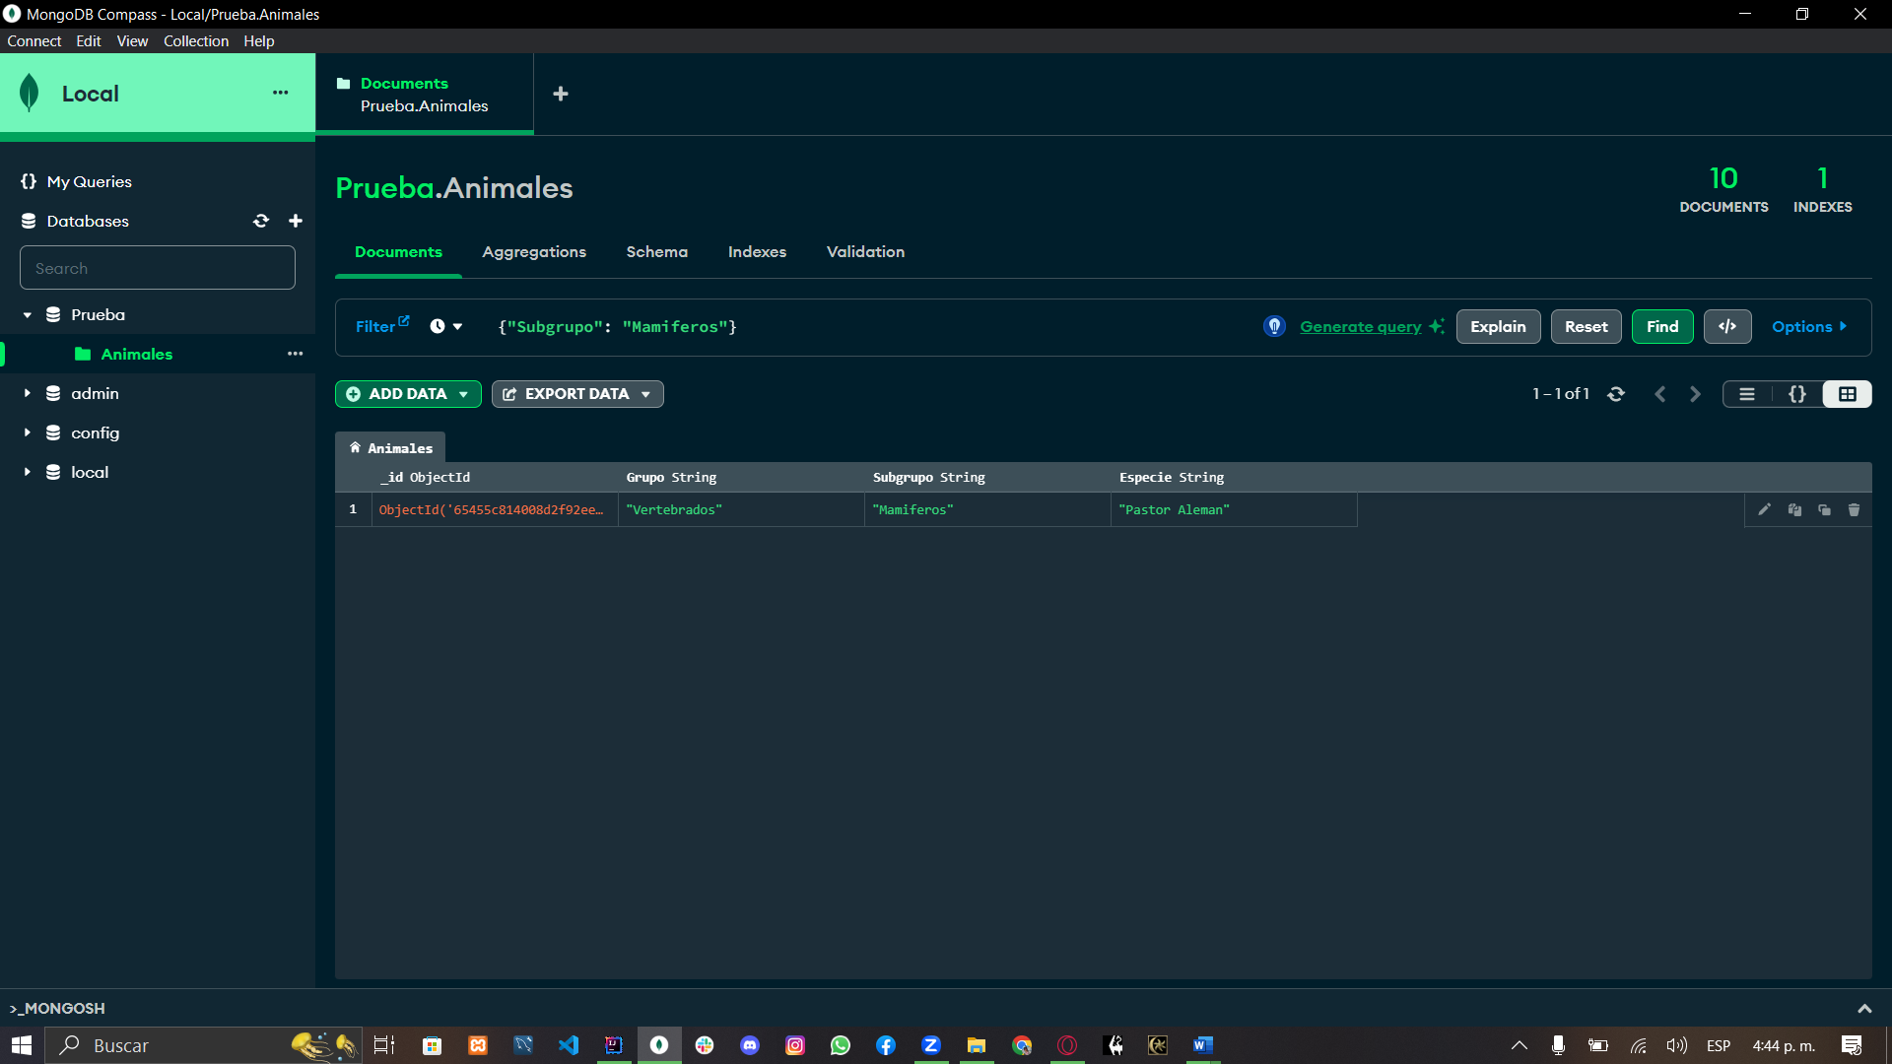

1. Limitar la búsqueda a un máximo de 5

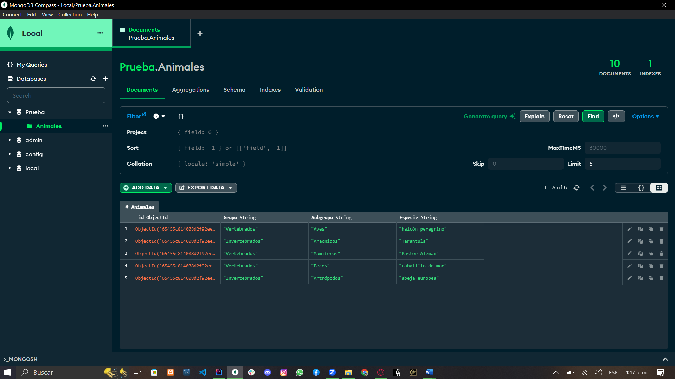

1. Ordenar por orden Alfabético

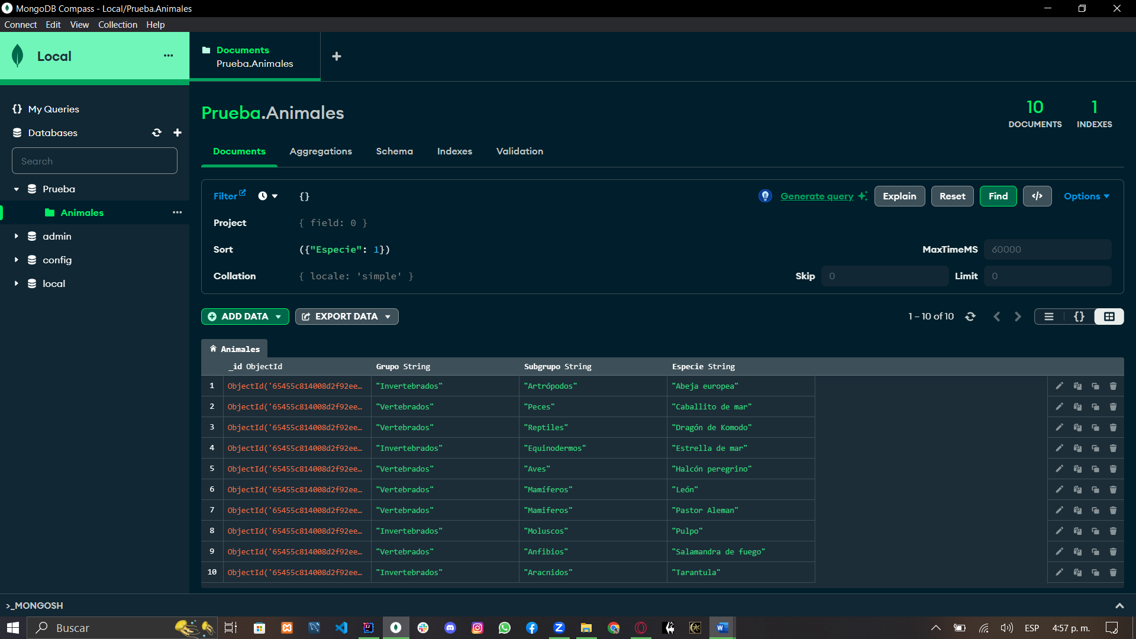

1. Muestra solo los campos “Grupo” y “Especie”

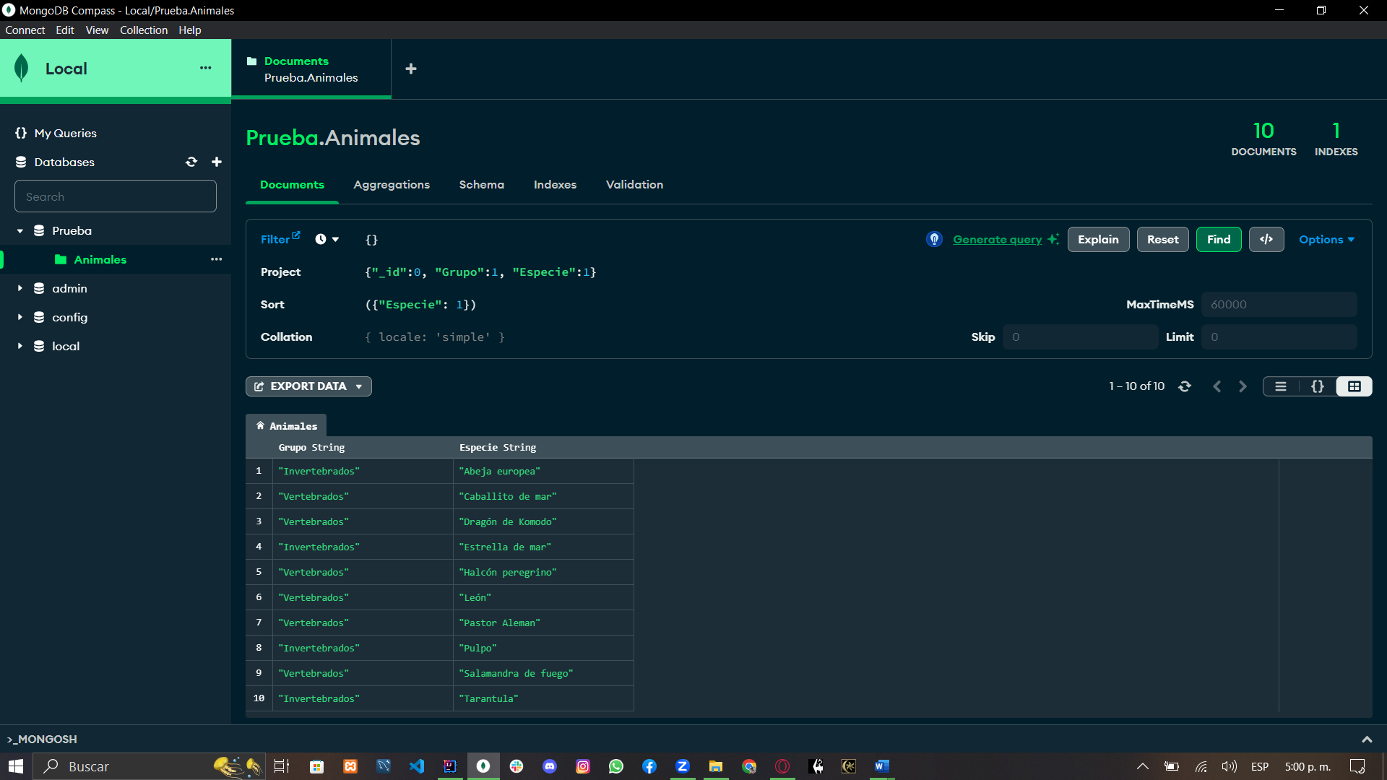

1. Buscar los elementos que pertenecen al Grupo "vertebrados" o al Subgrupo "aves"

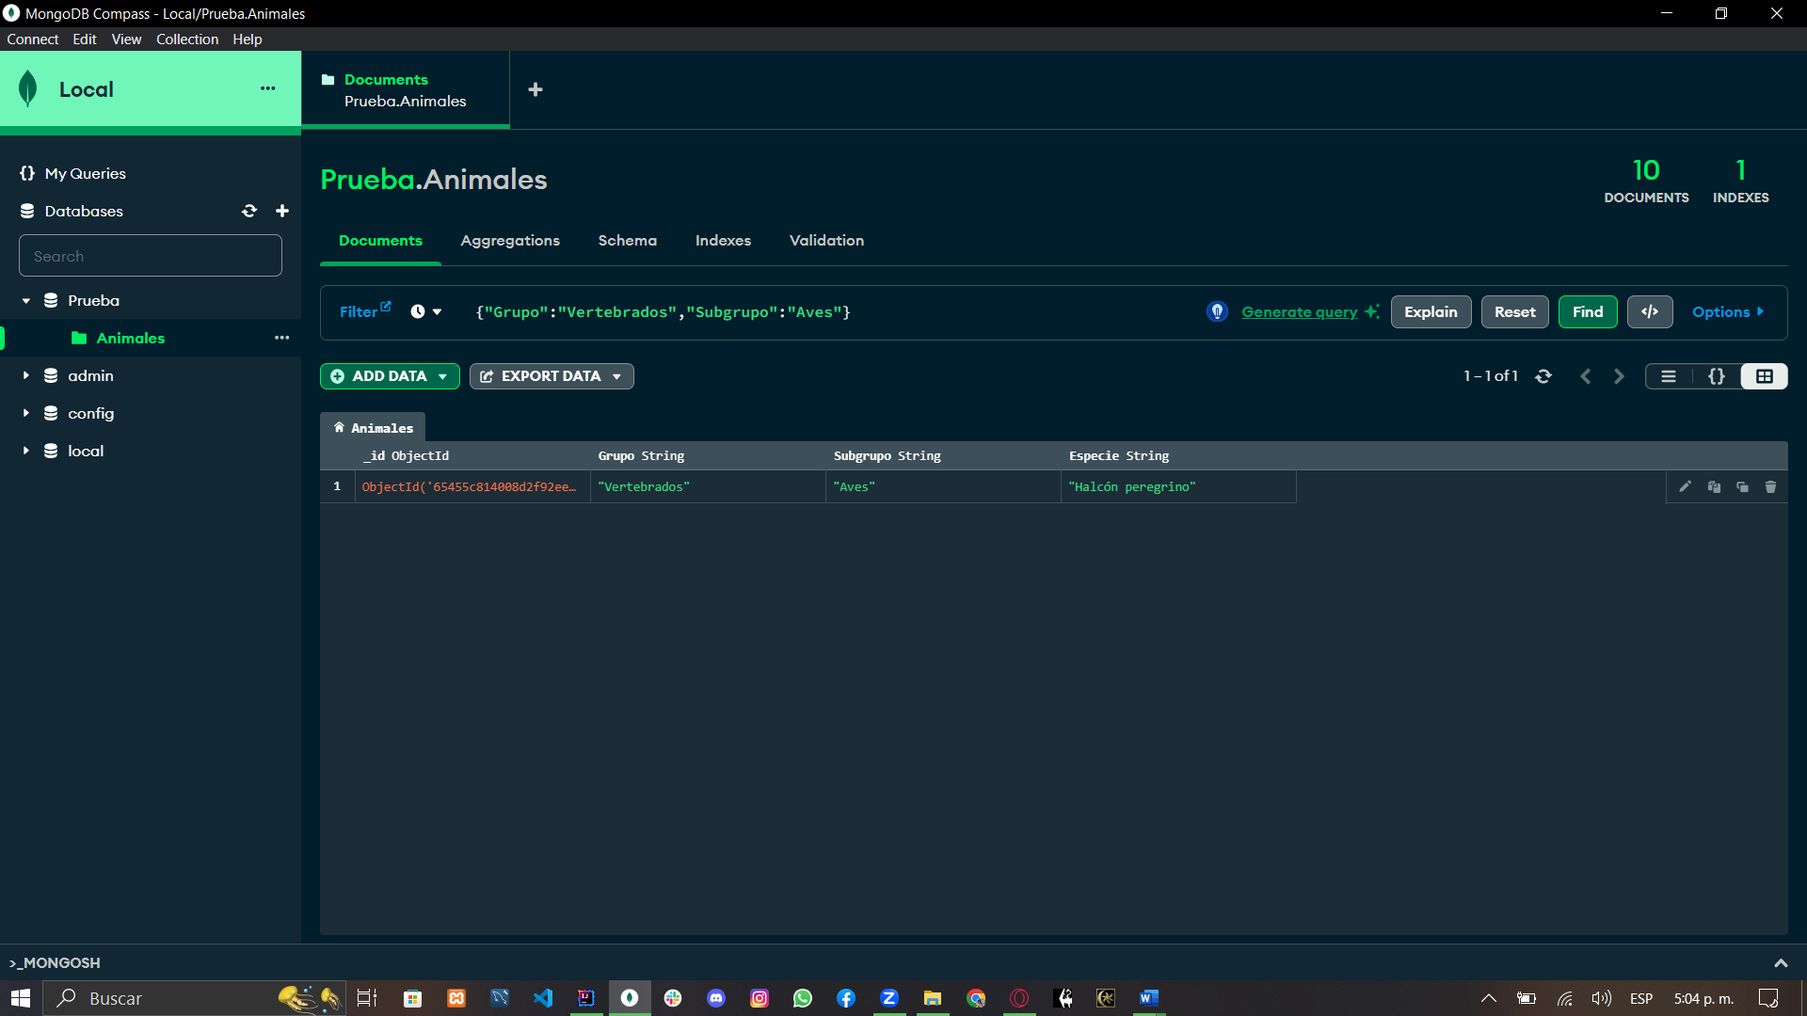

1. Realiza una consulta para contar cuantos animales hay

